Podcast og true crime

Hej 1.i 😊

Dagens modul er virtuel, og modulet er opdelt i to dele:

1. I skal høre et afsnit fra *Mørkeland,* men jeg kommer lige med en **ADVARSEL**,det er et meget voldsomt afsnit. I skal høre afsnit 38 af *Mørkeland* (kan findes det sted, du normalt hører podcasts). Hvis man på forhånd ved, at man ikke vil høre dette voldsomme afsnit, så er man velkommen til at finde et andet afsnit, hvor det ikke er så voldsomt (eks. afsnit 182). Husk, det er helt okay, hvis man ikke vil høre afsnittet.
2. Når I har hørt afsnittet, skal I besvare følgende spørgsmål i grupper. Bordet rundt i gruppen:

* Var der passager eller steder i afsnittet af *Mørkeland*, I syntes var grænseoverskridende? Hvorfor/hvorfor ikke?
* Diskutér evt. de forskellige passager én efter én og forhold jer til de etiske problematikker
* Hvad synes I om True Crime som genre generelt? Genren er populær, så hvad bruger vi den mon egentlig til? (Altså: Hvad får vi ud af at se/høre den?). Hvilke fordele og ulemper har genren?
* Kom med argumenter for, hvordan *Mørkeland* arbejder med forholdet mellem fiktion og virkelighed. Kan vi høre disse fortælleringer som udelukkende sandhed? (Hvorfor? Hvorfor ikke?)

Mens I besvarer spørgsmålene, er der én af jer, der er referent. Referenten er personen, der står nederst i gruppen, altså: *Oliver, Kristian, Mads, Julius, Emil, Tobias, Lea* og *Asta*. Personen skal skrive, hvem der er til stede fra gruppen og tage noter til jeres diskussion. Disse noter skal uploades under elevfeedback, og noterne vil fungere som fraværsregistrering. Dagens grupper er således:

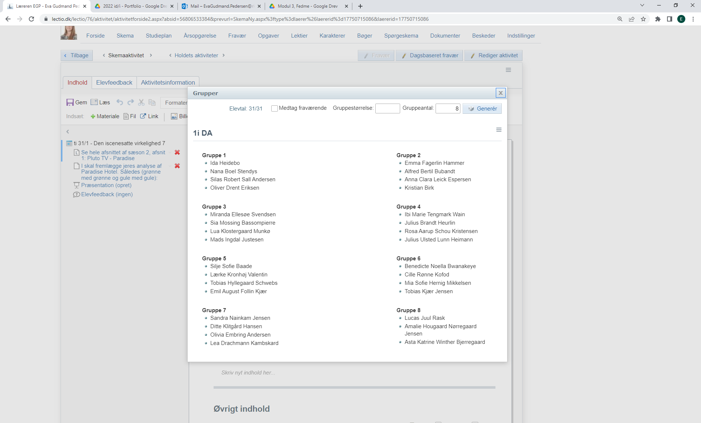

**God podcastlytning og arbejdslyst!**

**Eva**